SMUSURA0
SccArqueoConsolidadoDocumentosCC44
Versión <1.0>

Historia de Revisiones
Fecha | Iteración  (Façade, Filled, Focused, Refined) | Versión | Descripción | Autor | Duración
08/07/2009 |  |  | Generación del caso de uso. | Azucena Suárez T.

Tabla de Contenidos
1. Breve Descripción 4
2. Entidades Involucradas 4
3. Flujo de eventos 4
3.1 Flujo básico 4
3.2 Flujos Alternos 5
4. Diagrama 6
5. Interface con el usuario 6

SccArqueoConsolidadoDocumentosCC44

Breve Descripción

Permite visualizar en pantalla, impreso o en archivo la Información sobre Listado de Grupos Solidarios con Recibos Automáticos ingresados, de acuerdo a la fecha y cajero especificado por el usuario. Puede ser invocado desde la opción “Arqueo Consolidado Documentos CC44” en la opción “Recibo Oficial de Caja Automáticos” en el menú principal del módulo de Control de Créditos o bien en la pantalla principal del módulo de Tesorería, en “Reportes y Consultas”. El código de este reporte es CC44.

Esta opción se habilita solamente si el usuario conectado tiene un rol que le permita la acción ImprimirReporteCC44.

Entidades Involucradas
ENTIDAD | LEE | ESCRIBE | BORRA
SteCaja | X
SccReciboOficialCaja | X
SclFichaNotificacionCredito | X
StbValorCatalogo | X
SclGrupoSolidario | X
StbPersona | X
SclFichaNotificacionDetalle | X
SccSolicitudCheque | X
SsgCuenta | X
StbDepartamento | X
SccSolicitudDesembolsoCredito | X

Flujo de eventos

Flujo básico

El usuario selecciona la opción de “Arqueo Consolidado Documentos CC44”.

El sistema presenta la pantalla de parámetros correspondiente a la opción en la cual se solicita ciertos criterios de consulta:

Cajero Programa: Cajero que ingresó el recibo. Consistirá en un listado de empleados que permita seleccionar el empleado que está buscando el usuario. Este dato se toma a partir de los campos StbPersona.sNombre1 + StbPersona.sNombre2 + StbPersona.sApellido1RS + StbPersona.sApellido2, enlazado por el ID del Empleado.

Arqueo Desde: Fecha del recibo (fecha de inicio para el rango). Debe ser menor o igual que la Fecha Hasta.

Arqueo Hasta: Fecha del recibo (fecha fin para el rango). El rango entre la Fecha Desde y la Fecha Hasta debe ser como máximo de 5 días.

El usuario selecciona los parámetros específicos de filtro y selecciona Aceptar.

El sistema presenta el reporte correspondiente mostrando los siguientes datos, los cuales están agrupados por Fecha y consolidado por Grupo Solidario:

De: Nombre del Cajero y la Fecha. Este dato se toma a partir de los campos StbPersona.sNombre1 + StbPersona.sNombre2 + StbPersona.sApellido1RS + StbPersona.sApellido2, enlazado por SccReciboOficialCaja.nSrhEmpleadoCajeroID. La fecha es a partir de SccReciboOficialCaja.dFechaRecibo.

Nombre Grupo: Nombre del Grupo Solidario. Se utiliza el contenido del campo SclGrupoSolidario.sDescripcion.

Monto C$: Monto del recibo. Este monto se toma a partir del campo SccReciboOficialCaja.nValor. Es la sumatoria de los recibos para esa fecha por Grupo Solidario.

El sistema presenta el Total general del Cajero para cada Fecha. Adicionalmente, se presentan 2 etiquetas: Responsable del Fondo y Responsable de Tesorería.

Diagrama

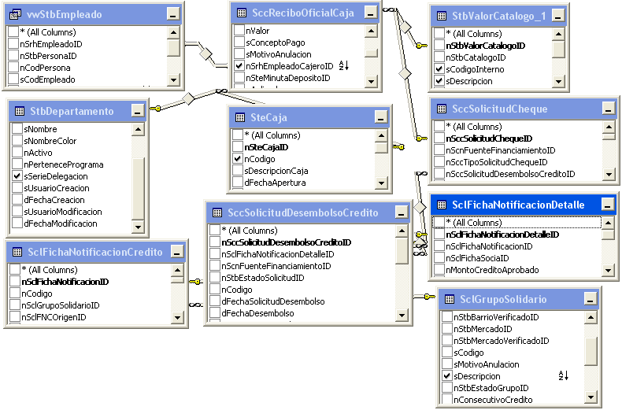

Interface con el usuario
Este caso de uso requiere una pantalla emergente para la selección de los parámetros del reporte.

